Векторно-координатный метод решения стереометрических задач

Алешкова И.Р.,учитель математики

МАОУ «Гимназия «Эврика»,

Андрианова И.А., учитель математики МАОУ «Гимназия № 4

Задание 14 Единого государственного экзамена по математике с 2010 года представляет стереометрическую задачу на определение расстояний или углов в пространстве между объектами, связанными с некоторым многогранником.

Как научить выпускников решать стереометрические задачи из ЕГЭ по математике? Существует три основных метода решения этих задач. Условно назовем их «методом построений», «векторно-координатным методом» и «методом объемов». Каждый из них удобен в том или ином случае, поэтому лучше знать и уметь использовать все три. Наиболее универсальным является «метод построений», с его помощью можно решить практически любую задачу по стереометрии из тех, что предлагаются в вариантах ЕГЭ по математике. Однако, он не всегда целесообразен с точки зрения временных и вычислительных затрат. Учащийся должен иметь хорошее пространственное воображение, помнить алгоритмы решения для каждого вида задач. Чтобы решать задачи этим методом необходимым (но, конечно, не достаточным) условием является безупречное знание и понимание основных теорем стереометрии, связанных с взаимным расположением прямых и плоскостей в пространстве, которые непременно сопровождают решение практически любой задачи 14, без которых часть баллов за это задание на экзамене может быть потеряна. Второй случай, когда не всегда целесообразно использовать «метод построений», связан с нахождением расстояний от точки до прямой или от точки до плоскости. Тогда на помощь приходят два оставшихся метода. Векторно-координатный метод позволяет избежать вышеуказанные трудности. От учащегося требуются знания нескольких формул и навыки в решении простейших задач, основная нагрузка при решении задачи приходится на вычислительную часть. Векторно-координатные приемы изучаются в школе в весьма ограниченном количестве. В базовый учебник стереометрии Л.С. Атанасяна включен целый параграф «скалярное произведение векторов» и даже отдельно рассматривается нахождение углов между объектами. Однако дальше темы «вычисление угла между прямыми» и осторожного намека на аналогичный алгоритм для прямой и плоскости материал не рассматривается. И даже не вводится такое понятие, как «нормаль». Как правило учитель выбирает одну из трех стратегий подготовки к задаче 14 на ЕГЭ:

1) Полный отказ от векторно- координатных приемов

2) Изучение отдельных алгоритмов

3) Демонстрация всех приемов (без доказательств) для самых сильных учеников.

Преимущество методов аналитической геометрии перед альтернативным решением средствами дополнительных построений состоит в том, что удается полностью отстраниться от чертежа и заниматься исключительно числами (координатами). Поэтому в определенных условиях подготовки к ЕГЭ по математике удается натаскать ученика на стандартные решения. Причем за весьма короткий срок и в обход большого количества тем. Если у школьника имеются серьезные проблемы с пониманием определений, с чтением или построением сложного стереометрического рисунка, если ему никак не удается подобрать необходимые дополнительные построения, то можно построить работу по задачи на векторах и координатах. Практика показывает, что учащиеся быстро осваивают метод координат, так как при его использовании необходимо придерживаться общего алгоритма: вычислить координаты необходимых точек, расположенных на многогранниках, и применить соответствующую формулу. Для некоторых задач дополнительно требуется умение составлять уравнение плоскости. Какую подготовку к восприятию векторно-координатных приемов должен провести учитель? Необходимо повторить следующие темы:

1) Координаты точки и координаты вектора.

2) Длина вектора.

3) Скалярное произведение векторов.

4) Координаты середины отрезка (на случай, если плоскость или прямая будут заданы серединами каких-нибудь диагоналей или ребер у пирамид). Удачный выбор системы координат (некоторые вершины многогранника находятся на координатных осях) позволяет значительно упростить вычисления.

Очень часто требуется найти координаты вершин многогранников, наиболее часто встречающиеся в задачах











Основные формулы для решения задач методом координат.

1. Косинус угла φ между векторами a = (x1; y1; z1) и b = (x2; y2; z2):

Косинус угла между векторами

1. Уравнение плоскости в трехмерном пространстве: Ax + By + Cz + D = 0, где A, B, C и D — действительные числа, причем, если плоскость проходит через начало координат, D = 0. А если не проходит, то D = 1.
2. Вектор, перпендикулярный к плоскости Ax + By + Cz + D = 0, имеет координаты: n = (A; B; C).
3. Расстояние от точки до плоскости d = $\frac{\left|Ax^{'}+ By^{'}+ Cz^{'}+ D\right|}{\sqrt{A^{2}+ B^{2}+ C^{2}}}$, где A, B, C – коэффициенты плоскости, x', y', z' – координаты точки

**Задача 1. Найти угол между прямыми**.

*Алгоритм решения задачи*

1) Выбираем любые вектора \overrightarrow{AB}и \overrightarrow{CD}, имеющие направления прямых а и b (параллельные им).

2) Определяем координаты векторов \overrightarrow{AB}(x_1;y_1) и \overrightarrow{CD}(x_2;y_2) по соответствующим координатам их начал и концов (от координат конца вектора нужно отнять координаты начала).

3) Подставляем найденный координаты в формулу:  
Cos (\widehat{AB,CD}) =\left \vert Cos(\widehat{ \overrightarrow{AB},\overrightarrow{CD}}) \right \vert =\left \vert \dfrac{x_1x_2+y_1y_2}{\sqrt{x_1^2+y_1^2} \cdot \sqrt{x_2^2+y_2^2}} \right \vert .

Для нахождения самого угла, нужно найти арккосинус полученного результата.

**За­да­ча 1.** Дано: пря­мо­уголь­ный па­рал­ле­ле­пи­пед ABCDA1B1C1D1; DA=1; DC=2; DD1=3. Найти: угол между пря­мы­ми CB1 и D1B.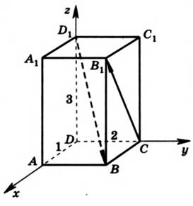

Ре­ше­ние: Вве­дем си­сте­му ко­ор­ди­нат Dxyz (см. рис. 1) и най­дем на­прав­ля­ю­щие век­то­ры D1B и СB1. Для этого сна­ча­ла най­дем ко­ор­ди­на­ты точек D1, B, C и B1, так как через них про­хо­дят нуж­ные нам пря­мые. D1(0;0;3), B (1;2;0), C(0;2;0), B1(1;2;3). Зная ко­ор­ди­на­ты точек, мы можем найти ко­ор­ди­на­ты на­прав­ля­ю­щих век­то­ров, вы­чи­тая из ко­ор­ди­нат конца ко­ор­ди­на­ты на­ча­ла век­то­ра: http://static.interneturok.cdnvideo.ru/content/konspekt_image/37826/2216aee0_f301_0130_2cc5_22000a1c9e18.png, http://static.interneturok.cdnvideo.ru/content/konspekt_image/37827/22cfb3e0_f301_0130_2cc6_22000a1c9e18.png. Най­дем ко­си­нус угла между пря­мы­ми CB1 и D1B:

http://static.interneturok.cdnvideo.ru/content/konspekt_image/37828/2387d4e0_f301_0130_2cc7_22000a1c9e18.png.

Зна­чит, http://static.interneturok.cdnvideo.ru/content/konspekt_image/37829/24a32f60_f301_0130_2cc8_22000a1c9e18.png.

Ответ: http://static.interneturok.cdnvideo.ru/content/konspekt_image/37829/24a32f60_f301_0130_2cc8_22000a1c9e18.png

**Задача 2. Найти угол между плоскостями.**

*Алгоритм решения задачи.*

1. Ввести прямоугольную систему координат
2. Обозначить координаты всех точек фигуры
3. Расписать уравнение плоскости по трем точкам, образующих плоскость.
4. Выпишем из них координаты нормалей.
5. Найдем угол по формуле.



**За­да­ча 2.** В правильной четырехугольной призме АВСDA1B1C1D1 стороны основания равны 2, а боковые ребра равны 5. На ребре АА1 отмечена точка Е так, что АЕ : ЕА1 = 3 : 2. Найдите угол между плоскостями АВС и ВЕD1.

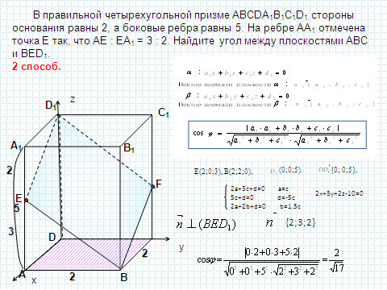

Введём систему координат с началом в точке D. Используя координатный метод, найдем координаты направляющего вектора  ,{0; 0;5}, E(2;0;3), B(2;2;0), (0;0;5). Подставляя в общее уравнение плоскости поочерёдно координаты точек, получим систему уравнений для определения коэффициентов a,b,c,d уравнения плоскости ВЕ:

2a+3c+d=0 a=c

5c+d=0 d=-5c

2a+2b+d=0 b=1,5c

Cx+1,5cy+cz-5c=0

2x+3y+2z-10=0 , {2;3;2}



**Ответ:** 

**Задача 3. Найти расстояние от точки до плоскости**.

*Алгоритм решения задачи.*

1. Ввести прямоугольную систему координат
2. Обозначить координаты всех точек фигуры
3. Расписать уравнение плоскости по трем точкам, образующих плоскость
4. Выписать координаты нормалей.
5. Зная координаты нужной точки фигуры, посчитать расстояние по формуле.

**За­да­ча 3.** Ребро куба ABCDA1B1C1D1 равно . Найдите расстояние от вершины C до плоскости BDC1.

Дано: A…D1 – куб, AB = , d – расстояние от C до (BDC1)

Найти: d

Решение:

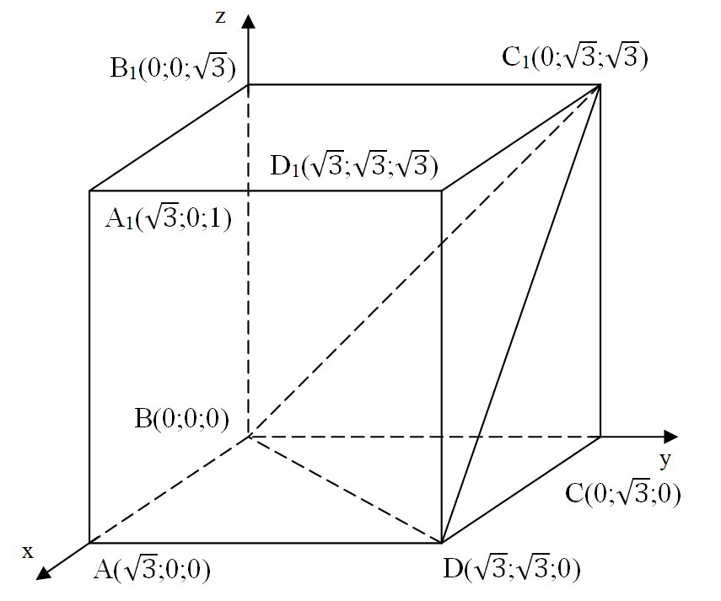

Введем прямоугольную система координат с центром в точке B

Напишем уравнение плоскости (BDC1)

B (0;0;0)

D (;;0)

C1 (0;;)

= 0

x y z

|  |  |
| --- | --- |
| A = 1  B = $-$ 1  C = 1  D = 0 | C (0; $\sqrt{3}$;0)  x' = 0  y' = $\sqrt{3}$ z' = 0 |

d = $\frac{Ax^{'}+ By^{'}+ Cz^{'}+ D}{\sqrt{A^{2}+ B^{2}+ C^{2}}}$

d = $\frac{\sqrt{3}}{\sqrt{3}}=1$

Ответ: 1

**Задача 4. Найти расстояние между скрещивающимися прямыми**

Алгоритм решения

1. Ввести прямоугольную систему координат
2. Обозначить координаты всех точек фигуры
3. Обозначить вектор $\vec{PQ}$ как расстояние между скрещивающимися прямыми
4. Расписать вектор $\vec{PQ}$ через сумму векторов
5. Найти координаты каждого вектора суммы, используя признак коллинеарности векторов
6. Найти координаты $\vec{PQ}$ через сумму координат векторов

**Задача 4.** В единичном кубе A…D1 найдите расстояние между прямыми AB1 и BC1.

Дано: A…D1 – куб, AB = 1, d – расстояние между прямыми AB1 и BC1

Найти: d

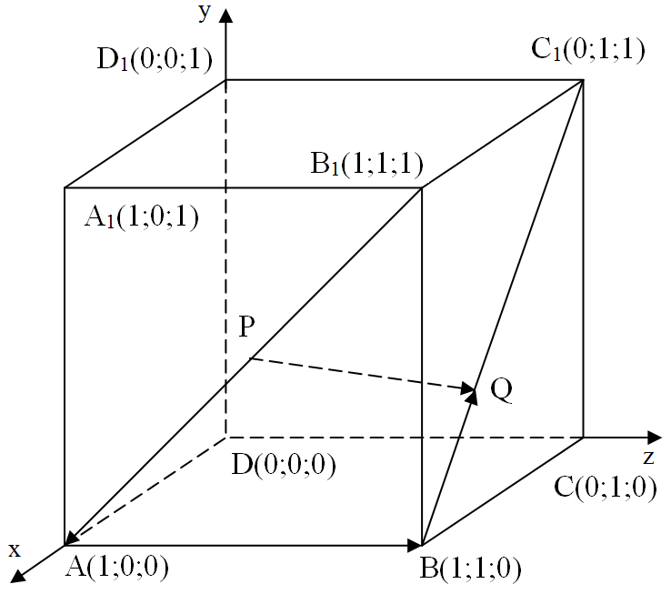

1. Прямоугольная система координат с центром в точке D
2. d = PQ

$\vec{PQ}=\vec{PA}+\vec{AB}+\vec{BQ}$

$\vec{B_{1}A}$ {0; $-1$; $-1$}, но $\vec{B_{1}A}$ и $\vec{PA}$ коллинеарны ⇒ $\vec{B_{1}A}$ = x $\vec{PA}$ ⇒ $\vec{PA}$ {0; $-$ x; $-$ x}

$\vec{BC_{1}}$ {$-1$;0;1}, но $\vec{BC_{1}}$ и $\vec{BQ}$ коллинеарны ⇒ $\vec{BC_{1}}$ = y $\vec{BQ}$ ⇒ $\vec{BQ}$ {$-$ y;0;y}

$\vec{AB}$ {0;1;0}

$\vec{PQ}$ {$-$ y; $-$ x + 1; $-$ x + y}

$\vec{PQ}$ ⊥ $\vec{B_{1}A}$, $\vec{PQ}$ ⊥ $\vec{BC_{1}}$

$$\left\{\begin{aligned}x-1-y+x=0 \\ y-x+y=0\end{aligned}\right.$$

$$\left\{\begin{aligned}y=\frac{1}{3} \\ x=\frac{2}{3}\end{aligned}\right.$$

1. $\vec{PQ}$ {$-\frac{1}{3}$; $\frac{1}{3}$; $-\frac{1}{3}$}

PQ = $\sqrt{\frac{1}{9}+\frac{1}{9}+\frac{1}{9}}=\frac{\sqrt{3}}{3}$

Ответ: $\frac{\sqrt{3}}{3}$

**Литература**

1. Гельфанд И.М., Глаголева Е.Г., Кириллов А.А. Метод координат. М.: Наука,1968.
2. Кулабухов С.Ю. "Математика. Подготовка к ЕГЭ. Решение задач по стереометрии методом координат", Ростов-на-Дону, Легион, 2013.
3. Смирнов В.А. ЕГЭ 2011. Математика. Задача С2. Геометрия. Стереометрия / Под ред. А.Л. Семенова и И.В. Ященко. – М.: МЦНМО, 2011.
4. Математика: тренировочные тематические задания повышенной сложности с ответами для подготовки к ЕГЭ и к другим формам выпускного и вступительного экзаменов / сост. Г.И. Ковалева, Т.И. Бузулина, О.Л. Безрукова, Ю.А. Розка. – Волгоград: Учитель, 2009.
5. Математика. Подготовка к ЕГЭ-2010/Под редакцией Ф.Ф. Лысенко, С.Ю. Кулабухова. – Ростов-на-Дону: Легион-М, 2009.
6. Экзаменационные варианты ЕГЭ 2012
7. Л.С. Атанасян, В.Ф. Бутузов, С.Б. Кадомцев. Геометрия: Учебник для 10-11 классов общеобразовательных учреждений. М.: Просвещение, 1998.